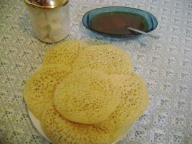
Recette Beghrir (crêpes aux mille trous) (Maroc) 36 avis - Note : 4/5 ( pour 12 personnes )
- 1 bol de farine
- 1 bol de semoule fine
- 2 bols d'eau tiède
- 1 cuillère à soupe de levure boulangère
- 1 sachet de levure chimique
- 1 cuillère à café de sel
- 1 oeuf
- Préparation : 20 mn Repos : 30 mn
- Cuisson : 30 mn

1 Tamiser les ingrédients secs, puis ajouter l'oeuf, les deux levures, enfin l'eau tiède, mélanger au fouet puis verser dans le mixeur, bien mixer et laisser lever pendant 30 minutes. Passé le temps de pause, une mousse se forme à la surface, bien mélanger avec une louche en soulevant le mélange.
2 Mettre à chauffer une poêle anti adhésive, essuyer avec un bout de coton imbibé d'huile. Commencer à cuire en versant la quantité d'une petite louche.
3 Il ne faut pas trop cuire, le dessous de la crêpe doit être à peine doré, le beghrir se cuit d'un seul côté.
4 Dès que l'on voit les petits trous se former et que la pâte est cuite, enlever et disposer sur une serviette propre.
Séparer les crêpes, pour ne pas qu'elles se collent entre elles.
5 … au dernier moment servir avec du beurre fondu, du miel ou de la confiture.

